Практическое задание №7
Задача 1.
match rating:
case 9 | 10:
description = "Отличный продукт"
emoji = "👍"
recommendation = "Настоятельно рекомендую!"
case 7 | 8:
description = "Хороший продукт"
emoji = "👌"
recommendation = "Рекомендую"
case 5 | 6:
description = "Средний продукт"
emoji = "🤔"
recommendation = "Можно попробовать"
case 3 | 4:
description = "Ниже среднего"
emoji = "🙄"
recommendation = "Подумайте дважды"
case 1 | 2:
description = "Плохой продукт"
emoji = "❌"
recommendation = "Не рекомендую"
case _:
description = "Некорректный рейтинг"
emoji = "❓"
recommendation = "Введите число от 1 до 10"

print(f"{description}! {emoji} {recommendation}")

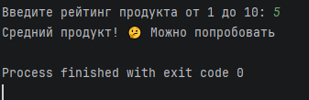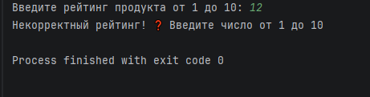

Задача 2.
status = input("Введите статус заказа (pending, processing, shipped, delivered, cancelled): ").strip().lower()
match status:
case "pending":
status = "В ожидании"
emoji = "⏳"
description = "Ваш заказ ожидает обработки"
time = "1-2 дня"

case "processing":
status = "В обработке"
emoji = "📦"
description = "Ваш заказ собирается и упаковывается"
time = "1-3 дня"

case "shipped":
status = "Отправлено"
emoji = "🚚"
description = "Ваш заказ находится в пути к вам"
time = "2-5 дней"

case "delivered":
status = "Доставлено"
emoji = "✅"
description = "Ваш заказ успешно доставлен"
time = "0 дней"

case "cancelled":
status = "Отменено"
emoji = "❌"
description = "Ваш заказ был отменен"
time = "—"

case _:
print(f"❌ Ошибка: Неизвестный статус {status}")
print("Доступные статусы: pending, processing, shipped, delivered, cancelled")
exit()

print('#'*39)
print("# 📦 СТАТУС ВАШЕГО ЗАКАЗА 📦 #" )
print('#'*39, '\n')
print(f"Статус: {status} {emoji}")
print(f"Описание: {description}")
print(f"Примерное время: {time}")
print(f"Рекомендация: Следите за уведомлениями о доставке")
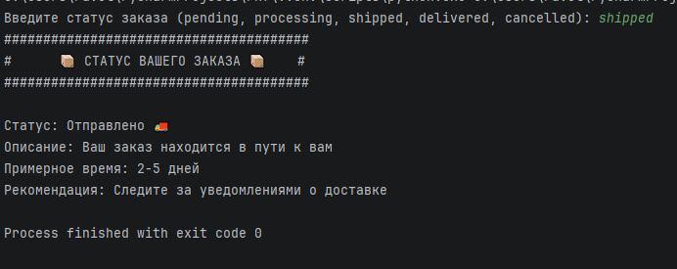

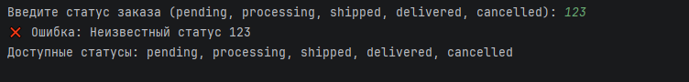

Контрольные вопросы:
- Чем отличается match-case от if-elif-else?
- match-case значительно упрощает код при работе с множеством вариантов или при разборе вложенных данных.
if-else может работать быстрее в простых сценариях.

- Что означает символ | в контексте match-case?
- Символ | для объединения нескольких паттернов.

- Что такое case _: и для чего он используется?
- case _ используется когда другие варианты не подошли.

- Какая минимальная версия Python поддерживает match-case?
- 3.10
- Какие типы шаблонов (patterns) поддерживает match-case?
- Литеральные паттерны, паттерны последовательности, паттерны отображений, паттерны классов, типовые паттерны, паттерны с условиями, захватывающие паттерны, группировка паттернов.

